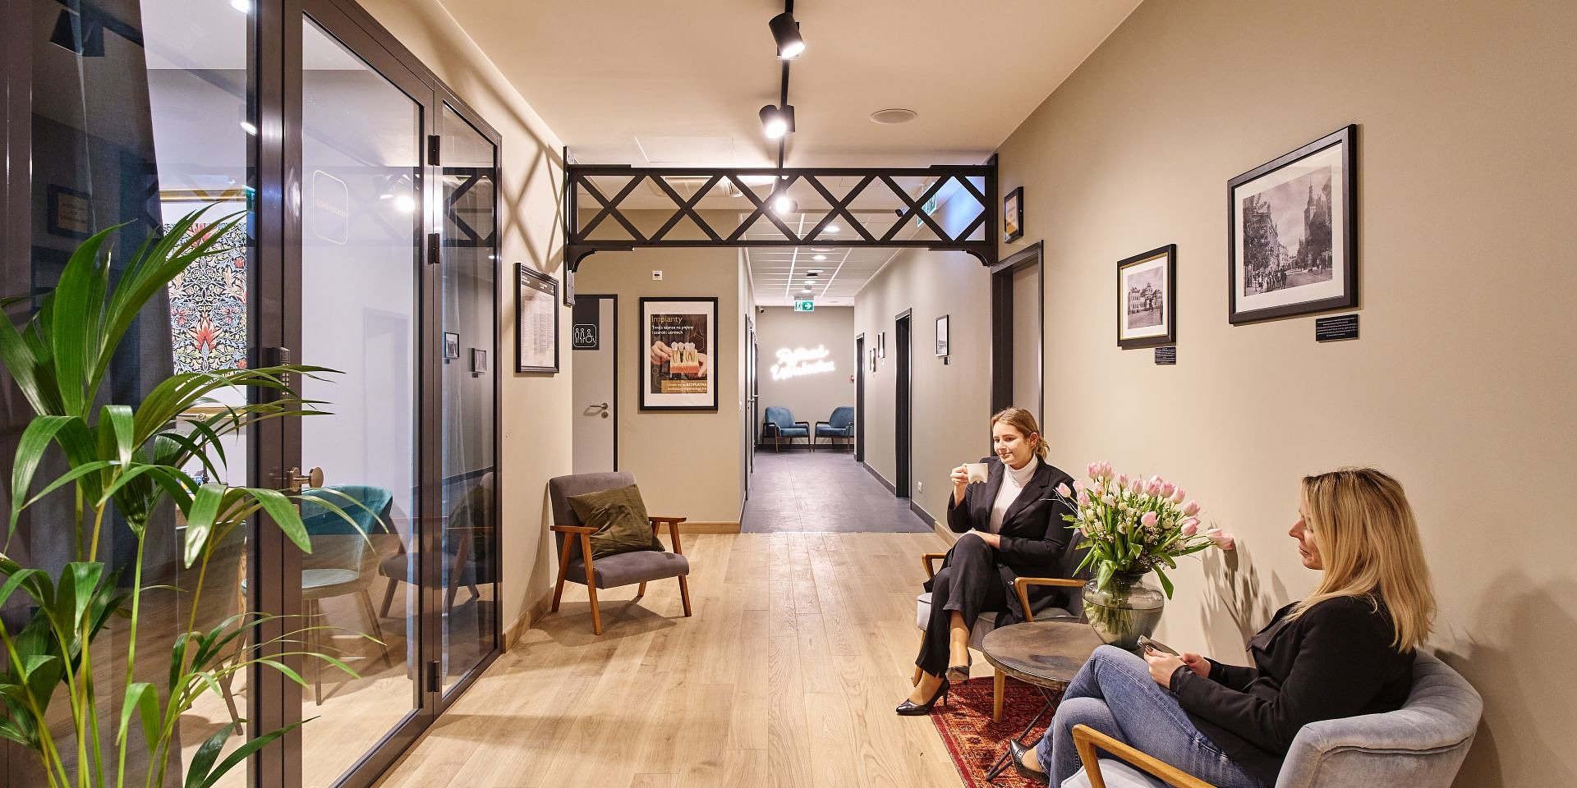

Materiał opracowany przez Guarana PR
To kawiarnia czy dentysta? W Lublinie powstało centrum stomatologiczne z historią miasta w tle

2022-12-06

Biblioteczka w poczekalni, galeria starych zdjęć z Lublina na ścianie i wygodne fotele – w Lublinie powstało właśnie centrum stomatologiczne, które przeczy tradycyjnemu wizerunkowi dentysty. Nowe miejsce przypomina bowiem… kawiarnię. Twórcy sporo miejsca poświęcili tu także historii miasta.

Ten dentysta zaprosi na leczenie zębów i… kawę. W Lublinie otwarto właśnie pierwsze w mieście centrum stomatologiczne Medicover Stomatologia, które zostało stworzone w oparciu o oryginalny koncept „Rytuału Uśmiechu”. Podobne miejsca działają już m.in. w Warszawie, Łodzi i Trójmieście.

Od innych centrów w mieście, nową lokalizację przy ul. Spokojnej 2, odróżnia to jak została zaprojektowana. Twórcy sięgnęli tutaj do designu, który charakterystyczny jest nie dla przestrzeni medycznych, a kawiarni czy hotelowych lobby. Widać to chociażby w poczekalni, która tu stała się swoistą strefą relaksu.

Przestrzeń wypełniono fotelami i niskimi stolikami. W centralnym punkcie ustawiono natomiast „common table”, czyli stół społeczny znany z kawiarni. Nad wszystkim natomiast góruje biblioteczka, w której można znaleźć kilkaset pozycji do poczytania na miejscu. Ponadto, kawiarniany klimat podkreślono ogólnodostępnym stoiskiem, przy którym można zaparzyć sobie kawę.

Nie zabrakło też mocnych lokalnych akcentów, typowych dla miejsc powstających w „Rytuale Uśmiechu”. Na ścianach centrum można znaleźć aż 21 zdjęć pokazujących Lublin na przestrzeni ostatnich 100-lat. Wśród archiwalnych zdjęć pojawiają się te pokazujące m.in. panoramę Lublina w 1943 r., budynek żydowskiej Szkoły Talmudycznej „Jesziwas Chachmej”, Ogród Saski na przełomie lat 30-tych i 40-tych, pałac Krawiecki czy przedwojenny widok na cukrownię.

Nie brakuje też zdjęć z czasów II Wojny Światowej, np. budynku dowództwa korpusu Wehrmachtu, a także fotografii z dwudziestolecia międzywojennego, np. Krajowej Fabryki Samochodów „E. Plage, T. Laśkiewicz” czy Rzeźni Miejskiej w 1929 r. Sporo miejsca poświęca się także społeczności żydowskiej miasta. Wszystkie te elementy pojawiają się nieprzypadkowo.

Nowe centrum ma pomóc pacjentom nie tylko w leczeniu, ale także w zrelaksowaniu się przed wizytą. Jego zadaniem jest m.in. przełamanie stereotypów związanych z dentystą, a przez to pokazanie mieszkańcom regionu, zwłaszcza cierpiącym na dentofobię, czyli lęk przed stomatologiem, że można leczyć się w miejscu, które zapewnia komfort emocjonalny
– mówi Wioletta Januszczyk, Dyrektor Zarządzająca Medicover Stomatologia.

Każdy centymetr centrum przy ul. Spokojnej 2 został zaprojektowany w taki sposób, aby nie kojarzył się z typowym dentystą. Widać to w zaskakującym designie przestrzeni, ale także w trosce o zmysły. Zadbaliśmy bowiem o to, aby z poczekalni zniknęły tzw. stresory, czyli elementy, które mogą potęgować dyskomfort pacjenta np. zbyt jasne światło, cisza, dźwięk wierteł czy nieprzyjemny „dentystyczny” zapach
– dodaje.

I faktycznie, światło w poczekalni jest przytłumione tak samo jak w kawiarni, w dodatku ma ciepłą, żółtawą barwę, która nie drażni oczu. Z głośników płynie tu jazz, a przyjemny zapach zapewnia aromaterapia.

Zwykle jest tak, że koncepcje centrum zleca się projektantom wnętrz, w Lublinie sięgnęliśmy natomiast do wiedzy i doświadczenia psychologów, specjalistów od sensoryki czy architektów, którzy tworzą miejsca niemedyczne. To nowe podejście do tego typu przestrzeni
– mówi Wioletta Januszczyk.

Zresztą przejawia się ono nie tylko w aranżacji, ale także w dostępnym tu leczeniu. Zamiast wybranych specjalistów, Medicover Stomatologia zgromadził pod jednym dachem lubelskiego centrum ekspertów ze wszystkich najważniejszych dziedzin stomatologii. Oznacza to, że pacjent może rozwiązać różne problemy w obrębie jednego centrum.

Na powierzchni 422 mkw. sieć utworzyła aż osiem gabinetów. Mieszkańcy regionu mogą tutaj skorzystać z usług m.in. stomatologii zachowawczej, endodoncji, ortodoncji, implantologii, chirurgii stomatologicznej, a także stomatologii dziecięcej. Na miejscu przyjmuje też fizjoterapeuta stomatologiczny, który pomaga pacjentom m.in. z bruksizmem oraz logopeda i psycholog dziecięcy. Ten ostatni wspiera najmłodszych podczas wizyt.

Dostęp do dentystów różnych specjalizacji w jednym miejscu to jeden z kluczowych elementów, który ma zapewnić pacjentom komfort. W ten sposób jesteśmy w stanie rozwiązywać różne problemy stomatologiczne w obrębie jednej lokalizacji. Co więcej, nie narażamy pacjentów na stres związany chociażby z konsultacją poza centrum
– mówi Marcin Mazurkiewicz, kierownik centrum Medicover Stomatologia Spokojna 2.

To szczególnie ważne zwłaszcza dla osób, które, aby udać się do dentysty, musiały przełamać swój lęk. Niezwykle istotne jest także to, że w obrębie jednego centrum, niezależnie od specjalisty, pacjent ma zapewniony ten sam standard opieki, który ma na uwadze jego zdrowie, ale także komfort emocjonalny
– dodaje.

Ten ostatni przy ul. Spokojnej 2 zapewnia także technologia. Medicover Stomatologia zgromadził w swoim centrum rozwiązania, dzięki którym leczenie jest nie tylko sprawniejsze, ale przede wszystkim dokładniejsze i bezbolesne. I tak, nowa lokalizacja sieci dysponuje własną pracownią diagnostyki obrazowej.

Postęp leczenia dokumentuje się natomiast w specjalnym „photo roomie”. Ponadto, do dyspozycji pacjentów są także narkozy i sedacja. Standardowe wyciski w masie zastąpiono tu natomiast skanerami 3D, które tworzą cyfrowy obraz jamy ustnej na ekranie komputera. Leczenie z kolei jest oparte na specjalnym planie, dzięki któremu pacjent zna każdy etap terapii.

Centrum w Lublinie jest już 18. w Polsce, które otwarte zostało w koncepcie „Rytuału Uśmiechu”. Dziewięć takich centrów można znaleźć już w Warszawie, m.in. w Fabryce Norblina czy na placu Konstytucji. Lokalizacje tego typu działają także m.in. w Toruniu, Gdyni, Gdańsku czy Bielsku-Białej.

Wywiady, komentarze, konsultacje? Nasi eksperci chętnie odpowiedzą. Dodatkowe materiały, zdjęcia do pobrania na http://medicoverstom.dlamediow.pl/

Biuro Prasowe Medicover Stomatologia / Guarana PRTomasz Pietrzak, tel. 509 106 256, mail. tomasz.pietrzak@guaranapr.pl

PDF | Medicover Stomatologia - Backgrounder PL&amp;ENG 2022.pdf | Download
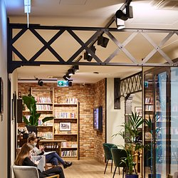 | To kawiarnia czy dentysta - w Lublinie powstało centrum stomatologiczne z historią miasta w tle (2).jpg | Download
PDF | To kawiarnia czy dentysta - w Lublinie powstało centrum stomatologiczne z historią miasta w tle.pdf | Download
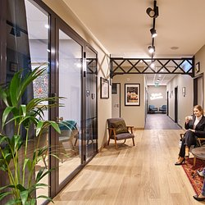 | To kawiarnia czy dentysta - w Lublinie powstało centrum stomatologiczne z historią miasta w tle (1).jpg | Download

